班级动态(11.28）
一、晨间来园基本情况
1.来园人数： 应到24人，实到20人，请假4人：高星辰、吴仲睿、蒋昕乐、陈语汐。
2.来园情况：今天早晨全班幼儿都能够在8：20前入园，幼儿情绪基本稳定，所有幼儿都能够高高兴兴来幼儿园，并且能够回应老师说早上好。
能在8点20之前入园的幼儿有：姜瑞、杨逸慧、陈弈和、于佳怡、林书妤、季鑫阳、高若柠、程宇航、崔正轩、鲁佳依、吴宥昕、高沐泓、刘昊天、丁梓彤、吴心豪、薛安迪、査欣珞、周茉。

二、区域游戏
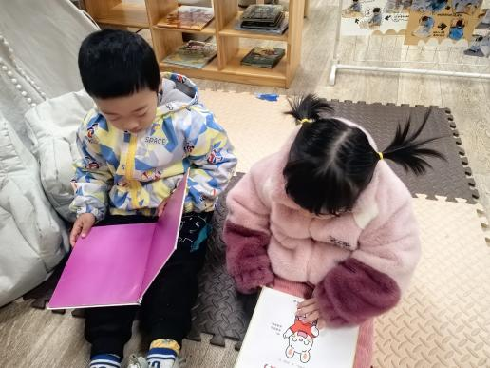 | 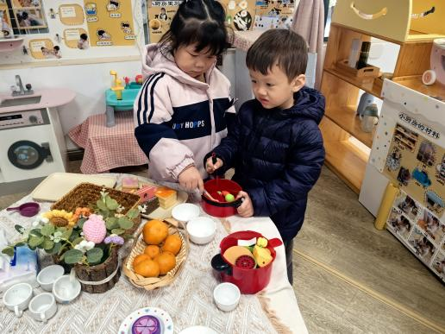 | 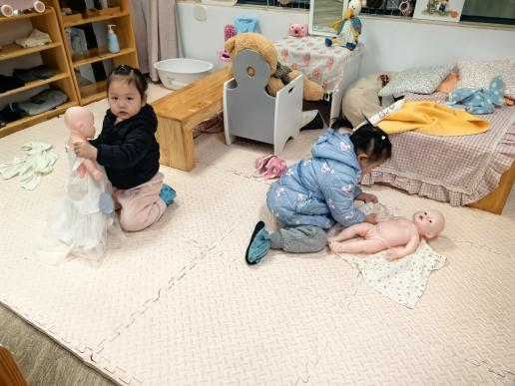
阅读区看绘本书 | 小厨房烹饪美食 | 娃娃家照顾小宝宝
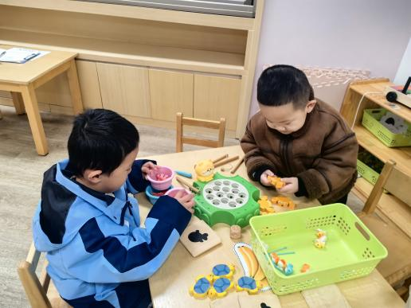 | 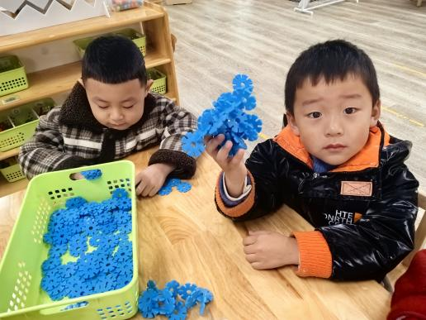 | 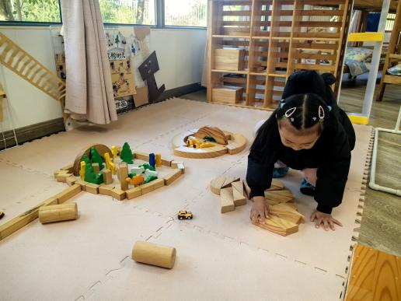
益智区玩小猫钓鱼的游戏 | 桌面建构用雪花片搭建 | 地面建构搭建小房子
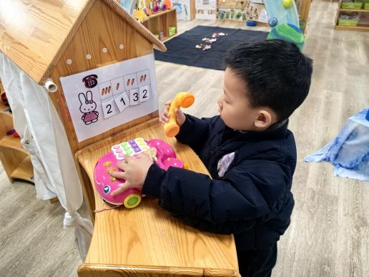 | 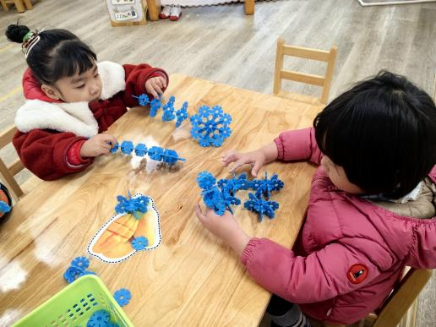
娃娃家打电话请他来做客 | 雪花片搭建小花朵

三、集体活动——美术：漂亮的话筒
这是一节装饰类美术活动。电话是我们生活中常见的物品，即使对于小班的孩子来说也并不陌生。本次活动幼儿需要在教师提供的各色彩纸中挑选自己喜欢的颜色，合理搭配，装饰话筒。既锻炼了幼儿的动手能力，又培养了幼儿的审美情趣。
小班的幼儿对撕纸、贴纸特别感兴趣，但是由于年龄的限制，小班幼儿手指肌肉群发展不完善，因此有的孩子撕纸的动作不够协调。
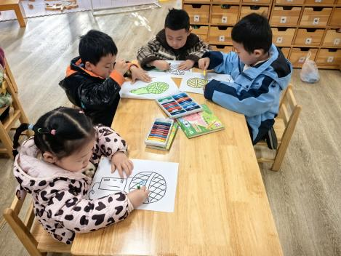 | 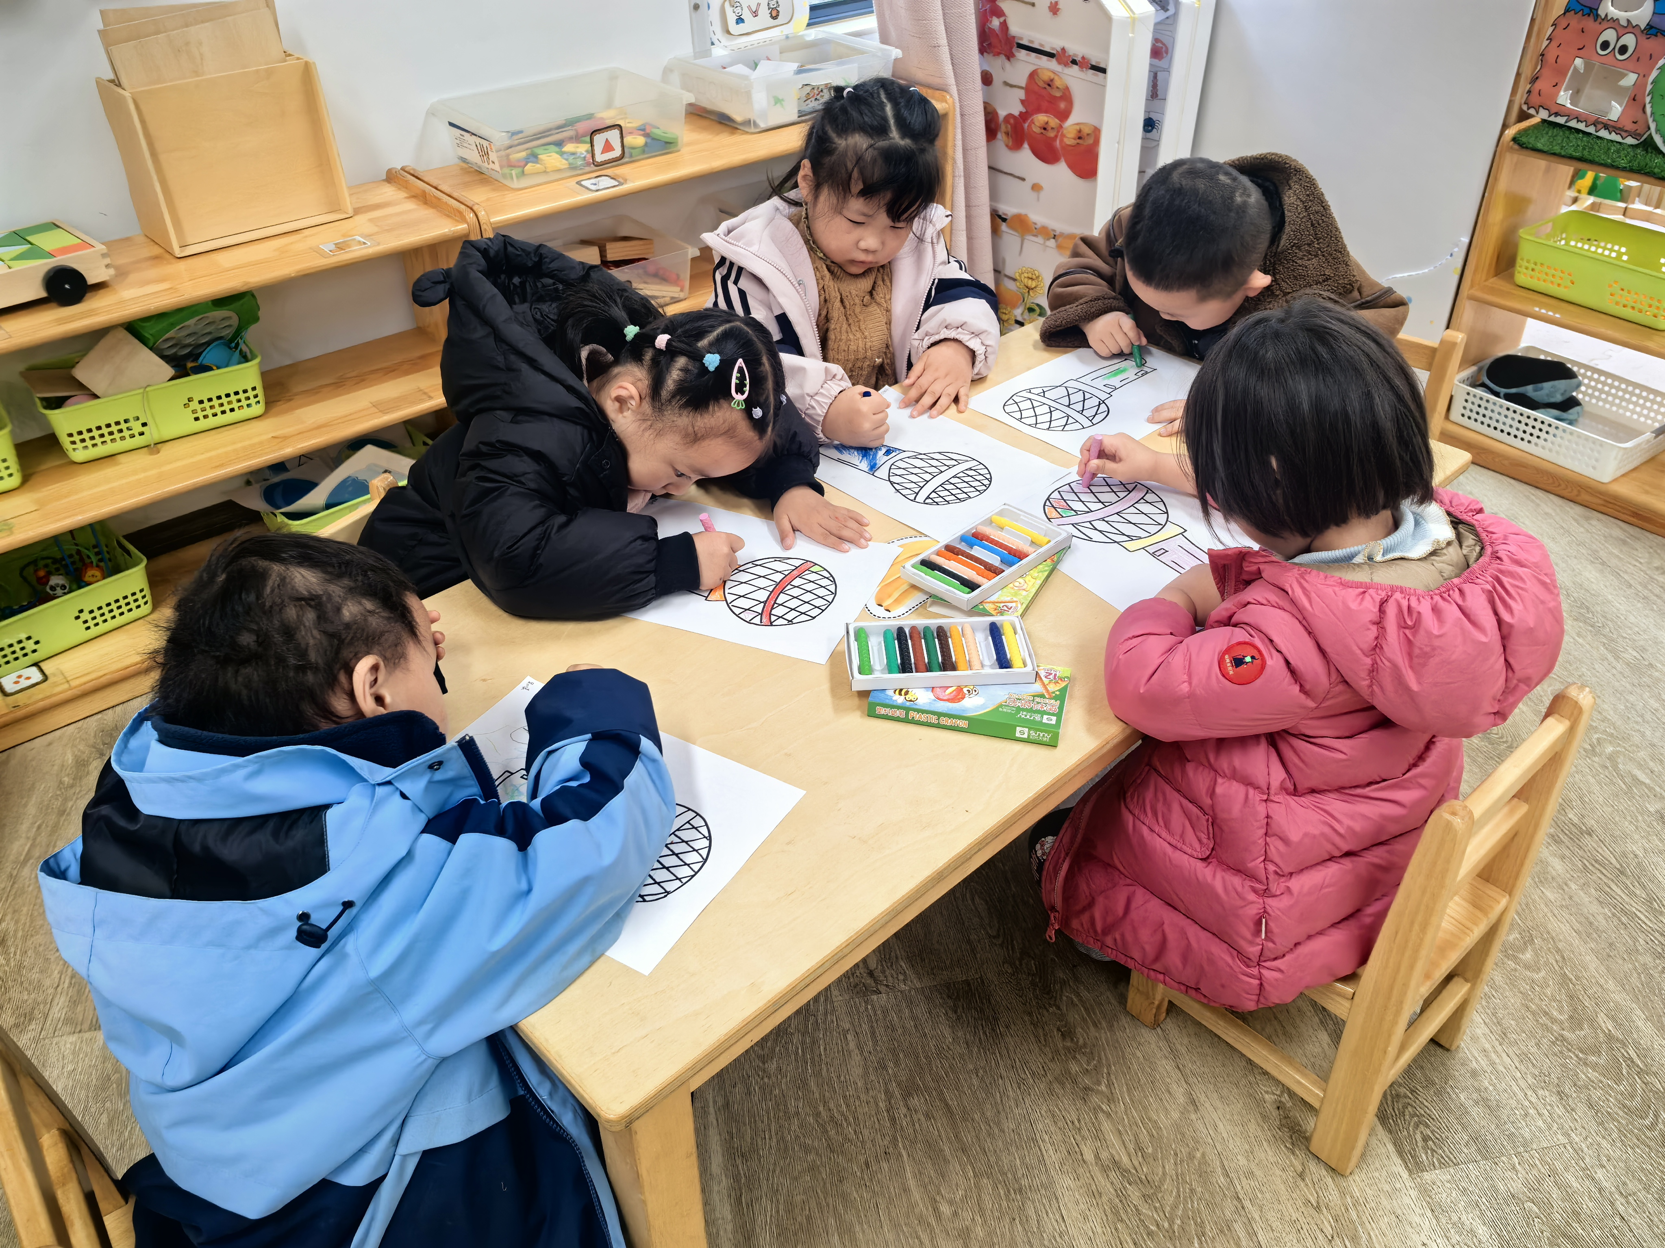 | 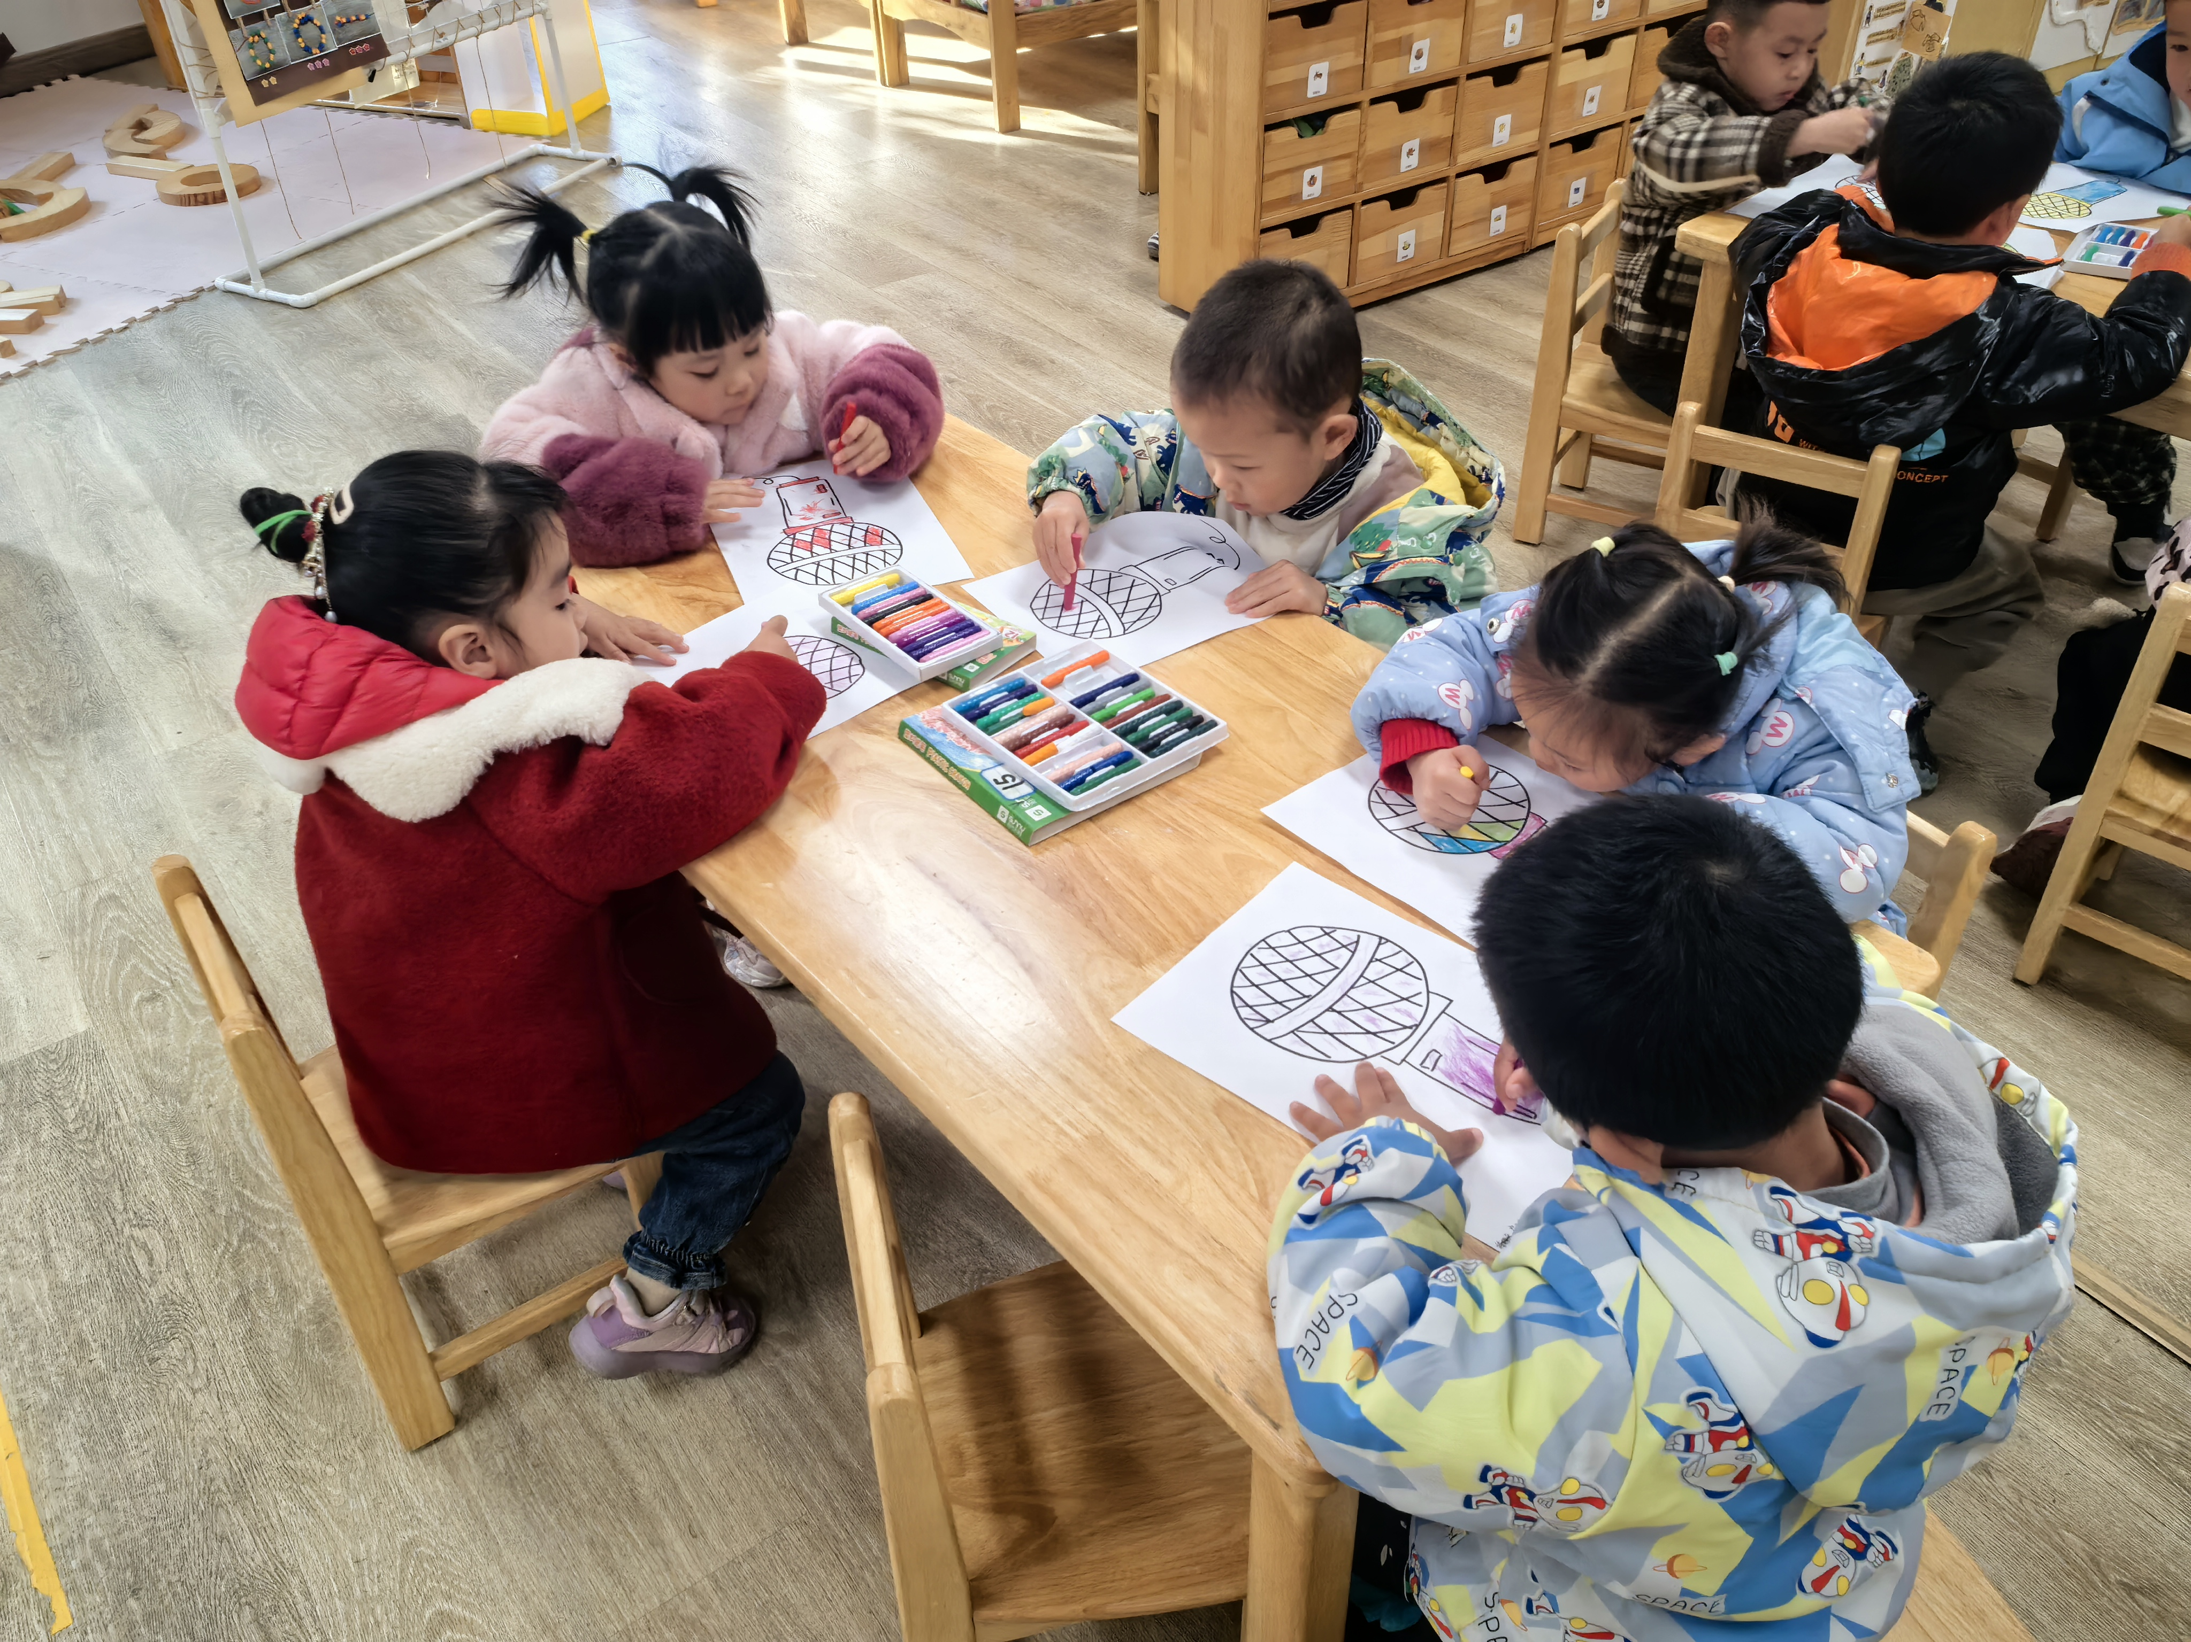
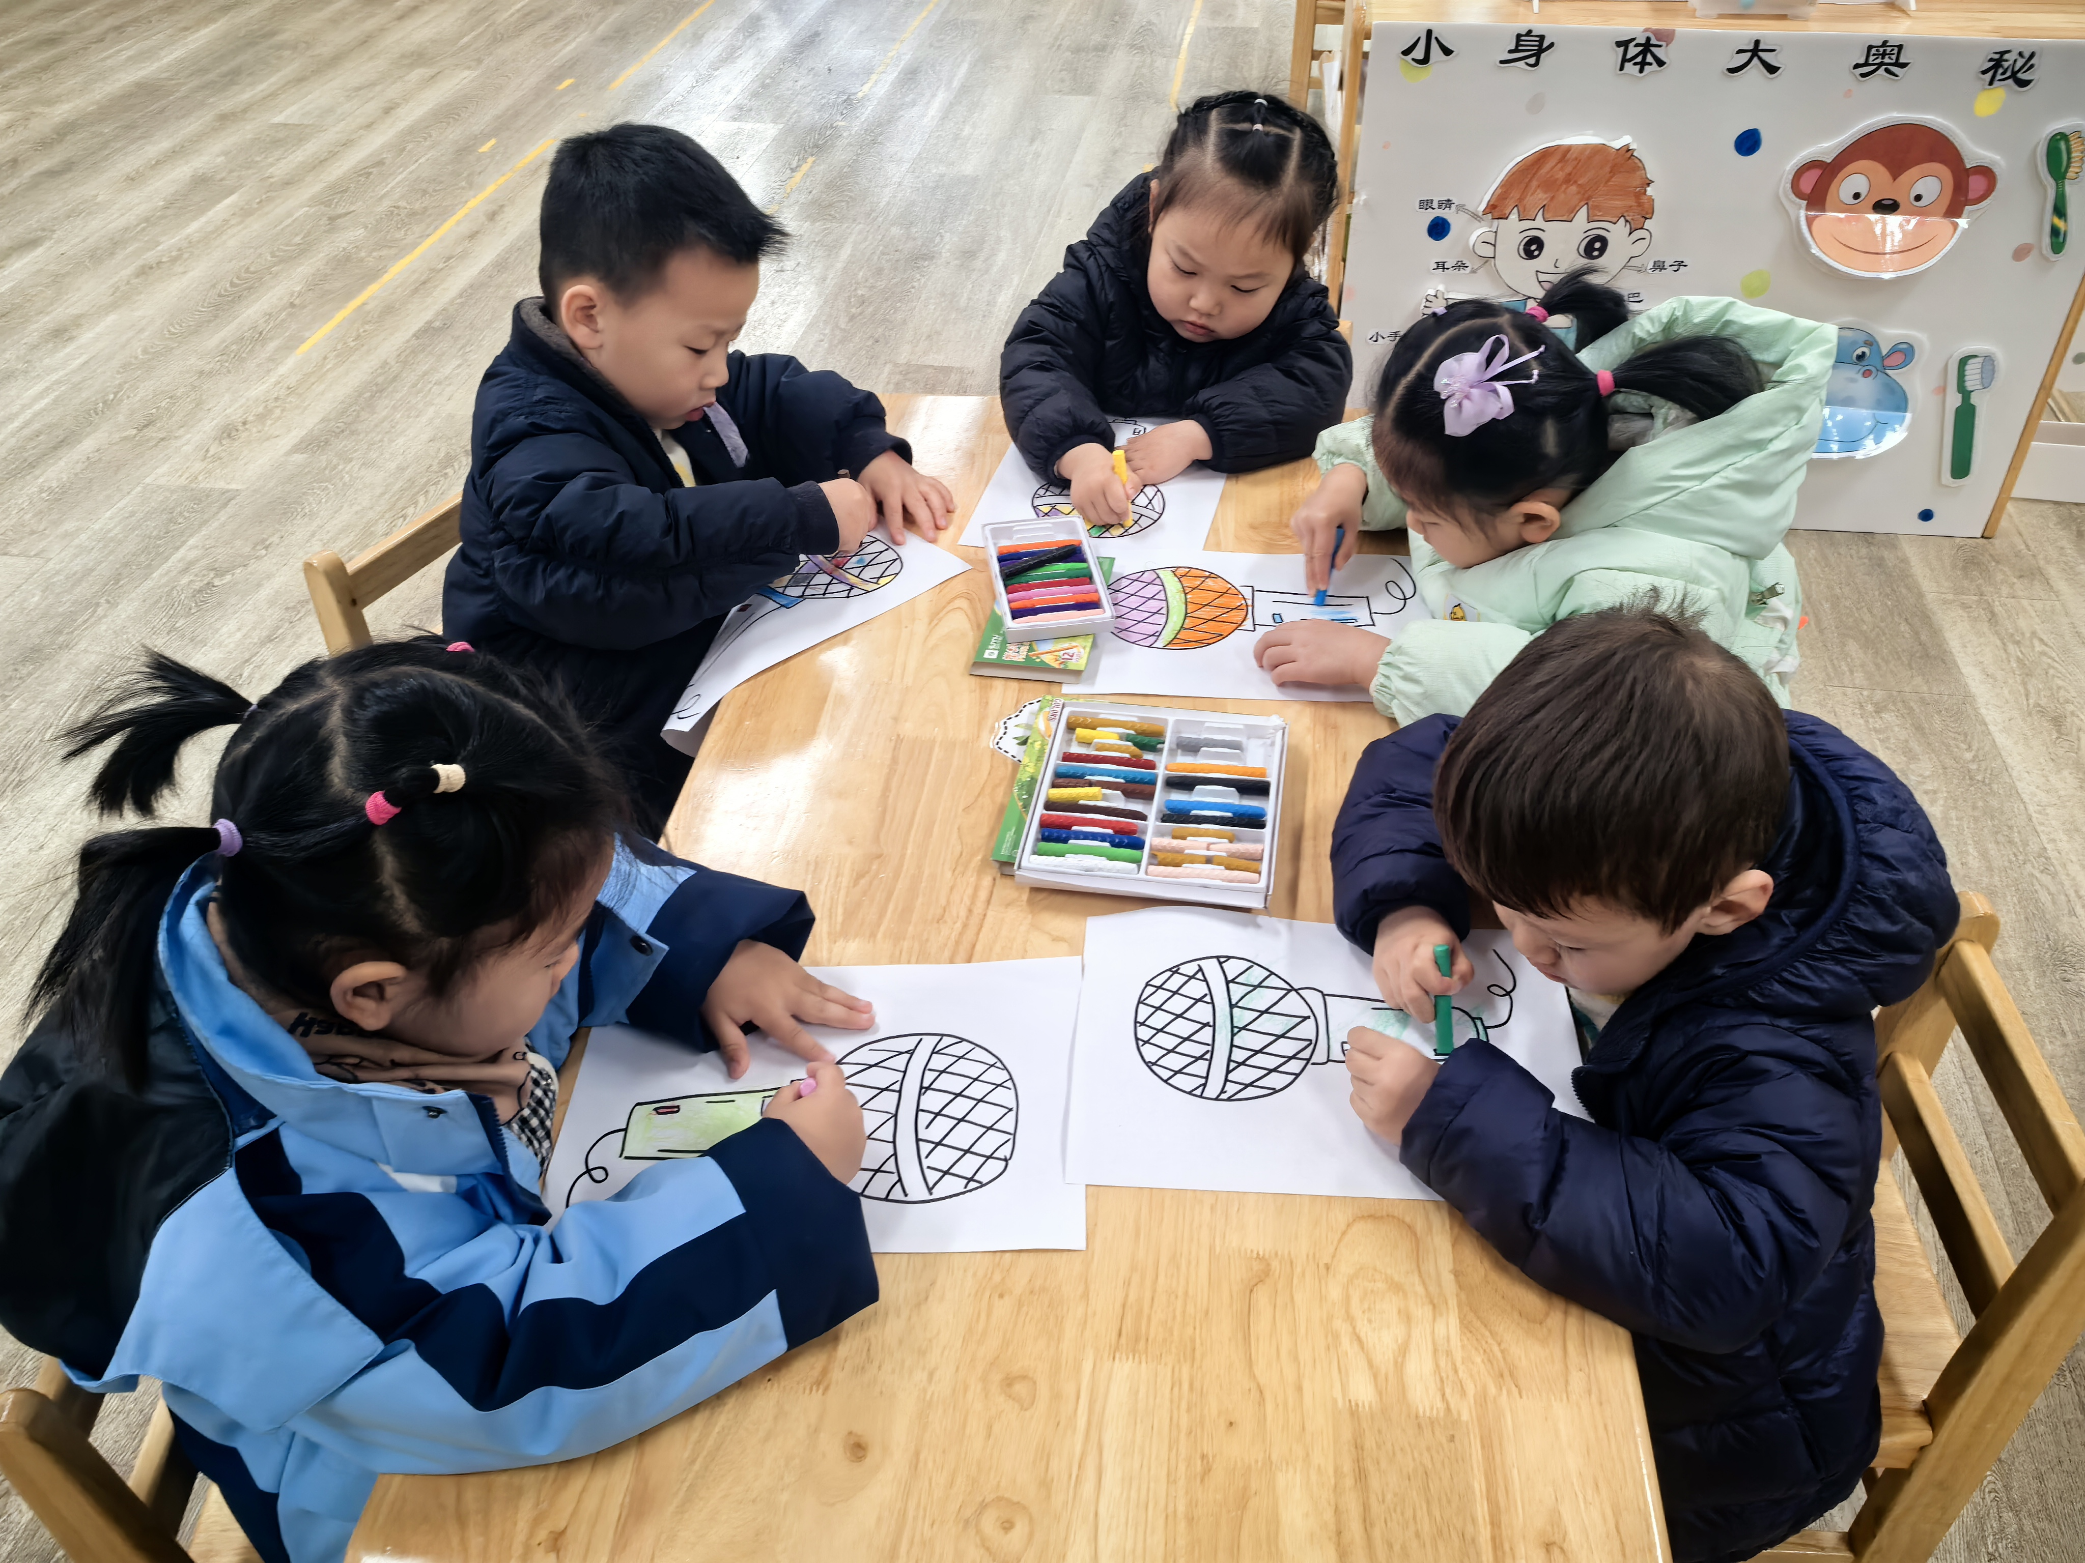
在本次活动中愿意参与装饰活动，并选择自己喜欢的材料进行合理搭配的幼儿有：杨逸慧、陈弈和、林书妤、高若柠、吴宥昕、张伊冉、高沐泓、刘昊天、丁梓彤、张正尧、薛安迪。
能用粘贴的形式装饰话筒，创造性地表达自己的想法的幼儿有：程宇航、季鑫阳、吴心豪、崔正轩、査欣珞、于佳怡、周茉、鲁佳依、姜瑞。

四、户外活动
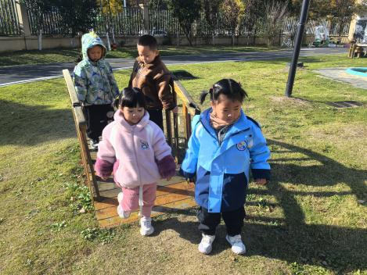 | 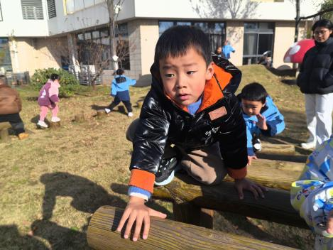 | 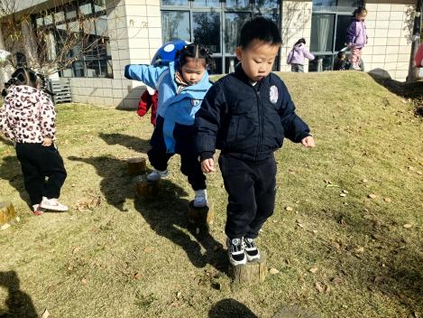
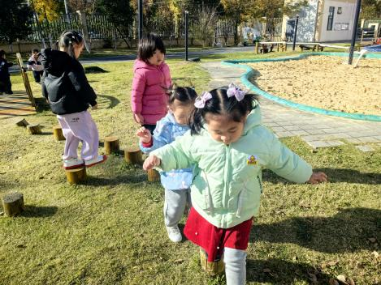 | 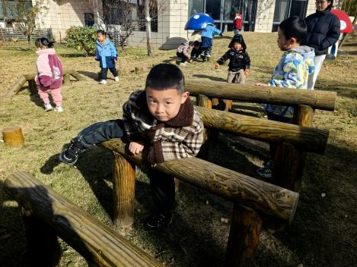 | 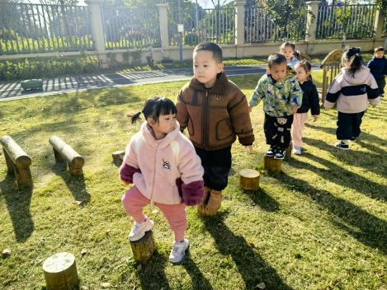
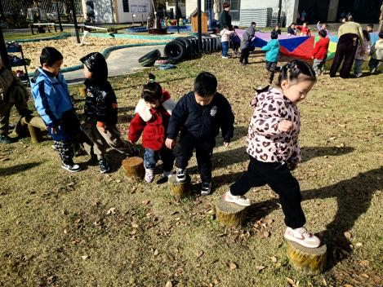 | 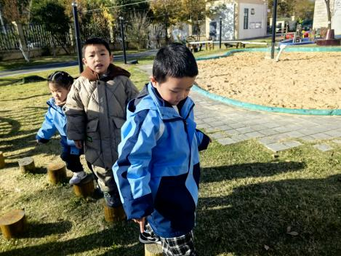

五、午餐活动
今日午餐：金银米饭、鹌鹑蛋卤猪肝、包菜香干、魔芋紫菜汤
饭菜汤全部独立吃完的幼儿为：姜瑞、杨逸慧、陈弈和、于佳怡、林书妤、季鑫阳、高若柠、程宇航、崔正轩、鲁佳依、吴宥昕、张伊冉、高沐泓、刘昊天、丁梓彤、吴心豪、张正尧、薛安迪、査欣珞、周茉。
六、午睡
今天能够在12点半前入睡的幼儿有：高沐泓、高若柠、程宇航、崔正轩、丁梓彤、吴心豪、张正尧、薛安迪、姜瑞、杨逸慧、于佳怡、林书妤、季鑫阳、鲁佳依、吴宥昕、张伊冉、査欣珞、周茉。

